6 vrsta Creative Commons licencija
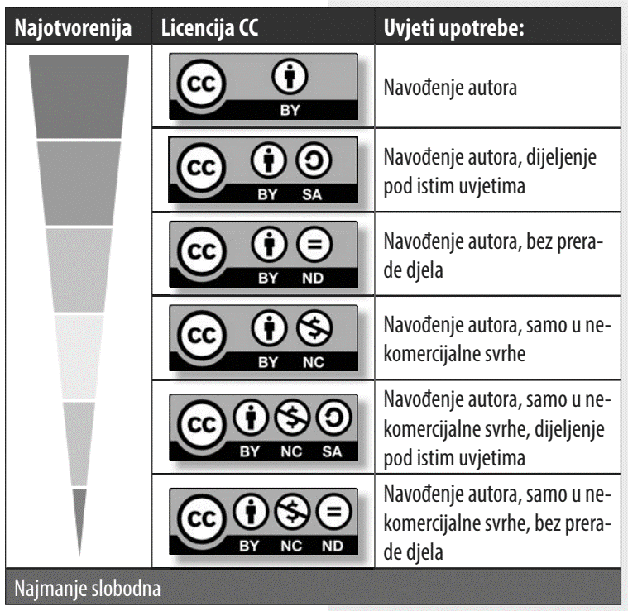
A) Kako biste odabrali pravu licenciju za svoj rad, otvorite preglednik i u adresnu traku upišite sljedeću mrežnu adresu: creative com mons.org/ choose/?lang=hr .
B) Odgovorite na dva jednostavna pitanja, u okviru Pomognite drugima u navođenju Vašeg autorstva upišite naziv djela, ime autora i ostale tražene podatke.
C) Preuzmite ikonu i prateći tekst svoje licencije Creative Commons i dodajte je svojem radu.

